Escola Secundária Ferreira Dias

**Curso Profissional Técnico de Gestão e  
Programação de Sistemas Informáticos**

**2023/ 2026**

**TRABALHO FINAL DE MÓDULOS M4 E M5**

**Relatório de Trabalho**

Danylo Duma

2ºGI

Agualva-Cacém, novembro de 2024

**Tema**

TRABALHO FINAL DE MÓDULOS M4 E M5

**Orientador**

Rute Alves

**________________________________________**

(assinatura)

# Siglas e Acrónimos

HTML – HyperText MarkedUp Language

CSS – Cascading Style Sheets

# Índice

Siglas e Acrónimos 2

Índice 3

Índice de Figuras 4

1. Introdução 1

1.1 Enquadramento 1

1.2 Apresentação do projeto 1

1.3 Fundamentação da escolha do projeto 1

1.4 Finalidades 1

1.5 Tecnologias utilizadas 1

2. Desenvolvimento 2

3. Melhorias e correção de erros 11

4. Reflexão Crítica 12

5. Conclusão 13

# Índice de Figuras

Fig. 1 – Barra de navegação………………………………………………………………….2

Fig- 2 – Exemplo de uma div branca……………………………………………………….2

Fig. 3 – Rodapé com créditos e copyright…………………………………………………3

Fig. 4 – Título dinâmico………………………………………………………………..........3

Fig. 5 – Página Home……………………………………………………………….............3

Fig. 6 – Página maçã………………………………………………………………............4

Fig. 7 – Página História………………………………………………………………...........4

Fig. 8 – Página Ciência………………………………………………………………..........5

Fig. 9 – Página Bens e Saúde………………………………………………………………...5

Fig. 10 – Página de pratos (1) ………………………………………………………………...6

Fig. 11 – Página de pratos (2) ………………………………………………………………...6

Fig. 12 – Página de pratos (3) ………………………………………………………………...7

Fig. 13 – Página de pratos (4) ………………………………………………………………...7

Fig. 14 – Página de pratos (5)………………………………………………………………...8

Fig. 15 – Página de pratos (6)…………………………………………………………………8

Fig. 16 – Página de pratos (7)…………………………………………………………………9

Fig. 17 – Página de autoria…………………………………………………………………..9

Fig. 18 – Página de Opinião…………………………………………………………………10

Fig. 19 – Página de erro 404………………………………………………………………..10

# Introdução

## Enquadramento

O projeto consiste em os alunos construírem o seu próprio website.

## Apresentação do projeto

O projeto consiste em os alunos construírem o site a seu gosto, usando ferramentas necessárias que foram ensinadas durante as aulas, e apresentarem o seu próprio projeto.

## Fundamentação da escolha do projeto

A escolha deste projeto baseia-se na importância do conhecimento de programação web estática e a implementação dos recursos que foram ensinados durante as aulas de Redes de Comunicação. Além disso, o projeto serve como uma oportunidade para a implementação dos conhecimentos na prática no contexto de trabalho.

## Finalidades

O objetivo deste projeto serve como uma avaliação de competências práticas para os módulos M4 e M5 e a aplicação dos recursos de programação web estática que foi ensinada no decorrer das aulas.

## Tecnologias utilizadas

As tecnologias utilizadas para a elaboração do projeto são o programa Visual Studio Code, que permitiu compilar o código e as páginas com o seu estilo, e as linguagens HTML e CSS.

# Desenvolvimento

Eu decidi criar um site com o tema maçã, escolhi maçã pois é umas das minhas frutas favoritas e nunca vi um site que falasse só e apenas uma fruta.

Escolhi uma paleta de cores de vermelho e para destacar eu escolhi a cor branca, que é uma das principais no site para destacar.

A principal estrutura do site é a barra de navegação na parte superior da página, para acompanhar sempre o utilizador para que ele tivesse possibilidade de navegar pelas diversas página do site, que também animação com interação do rato e o dropdown dependendo do tema, juntamente com barra de pesquisa. Também é estruturado com <div>’s cujo o design deles é branco e que a maioria tem uma imagem à direita. Por último, tem o rodapé com os créditos do autor.

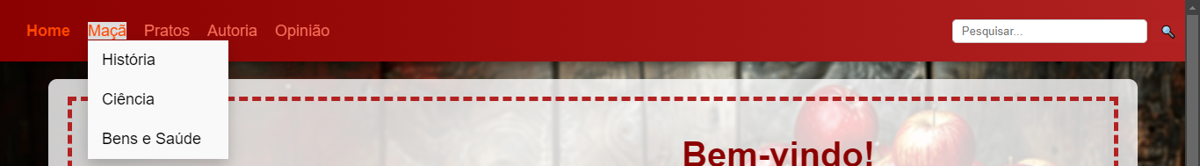

Fig. 1 – Barra de navegação

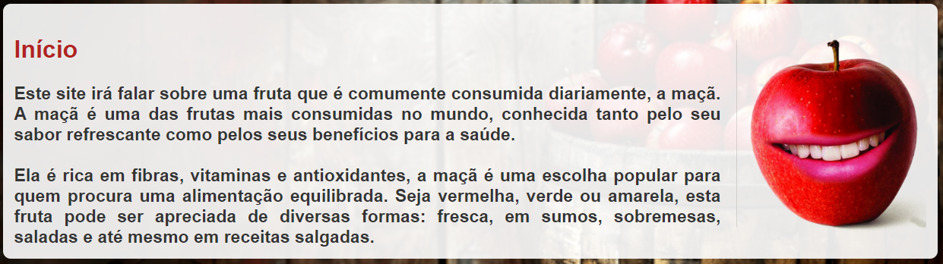

Fig- 2 – Exemplo de uma div branca



Fig. 3 – Rodapé com créditos e copyright

Cada página também tem um título com animação com ajuda da tag <marquee>.



Fig. 4 – Título dinâmico

O site começa pelo Home, que é a página inicial e uma das principais do site, é ela que dá uma breve introdução do site e fala a finalidade do site que, neste caso, foi criado com o objetivo de avaliar os módulos M4 e M5 da disciplina de RC.

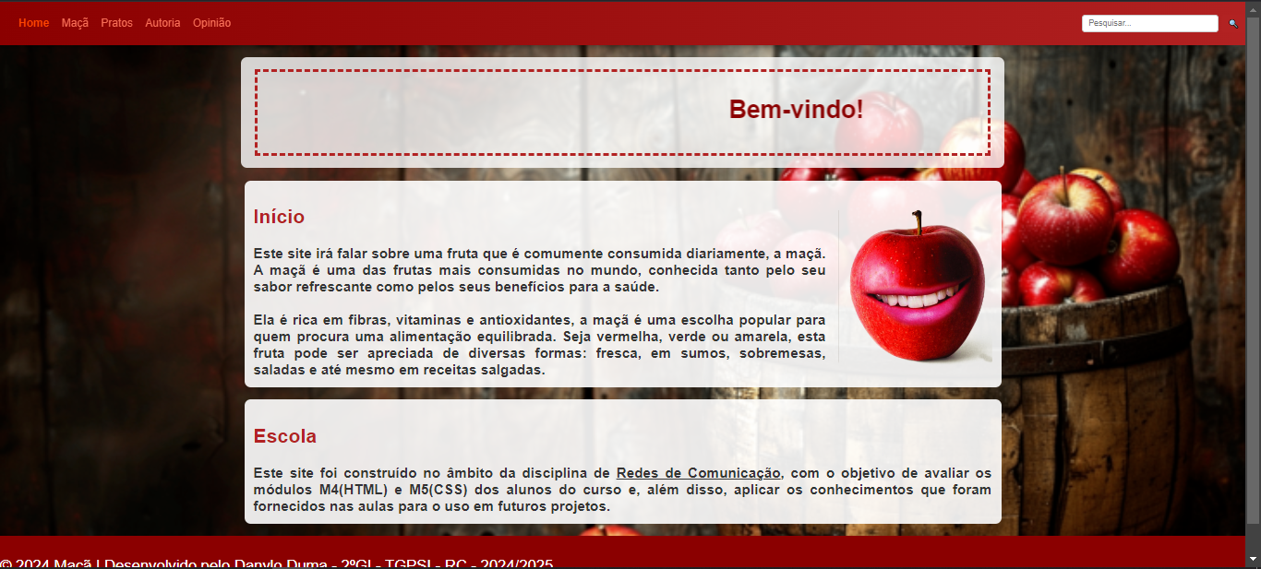

Fig. 5 – Página Home

A seguir da página home tem a página que fala sobre a maçã como fruta, nessa categoria tem outros 3 tópicos num dropdown, História, Ciência e Bens e Saúde.

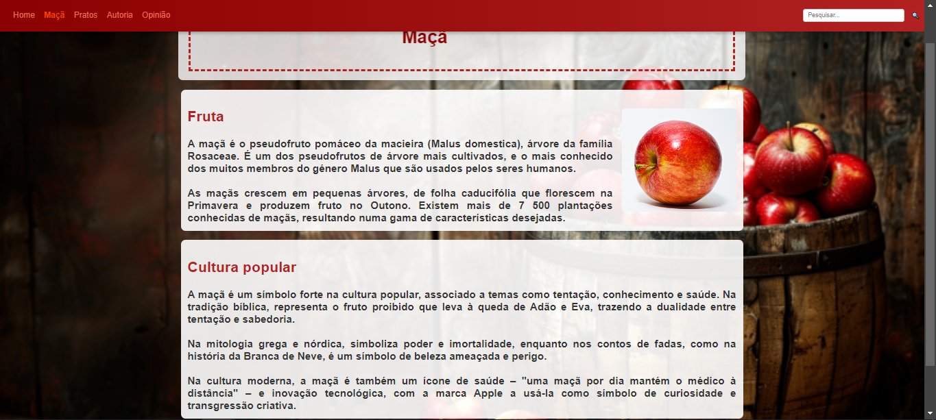

Fig. 6 – Página maçã

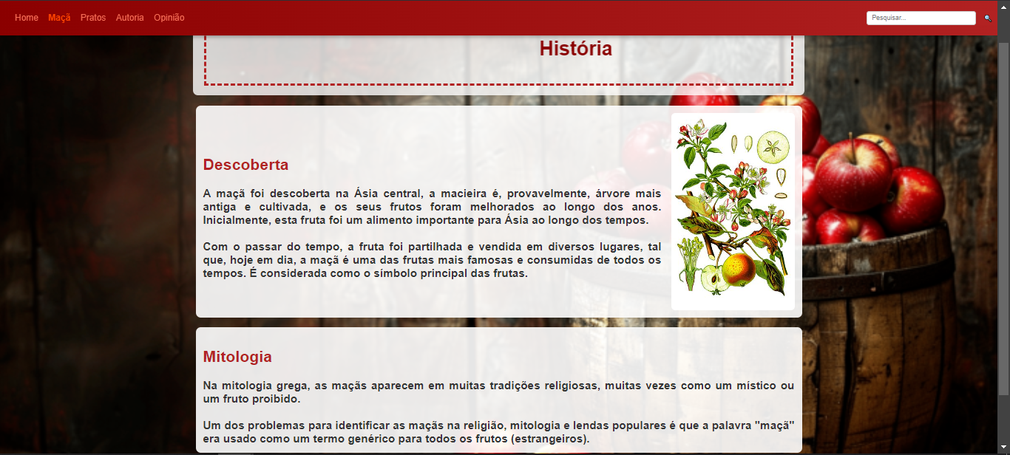

Fig. 7 – Página História

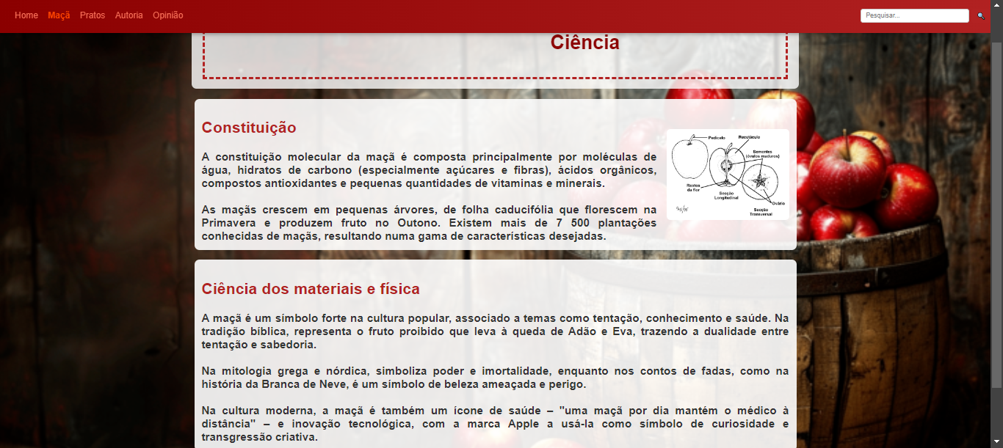

Fig. 8 – Página Ciência

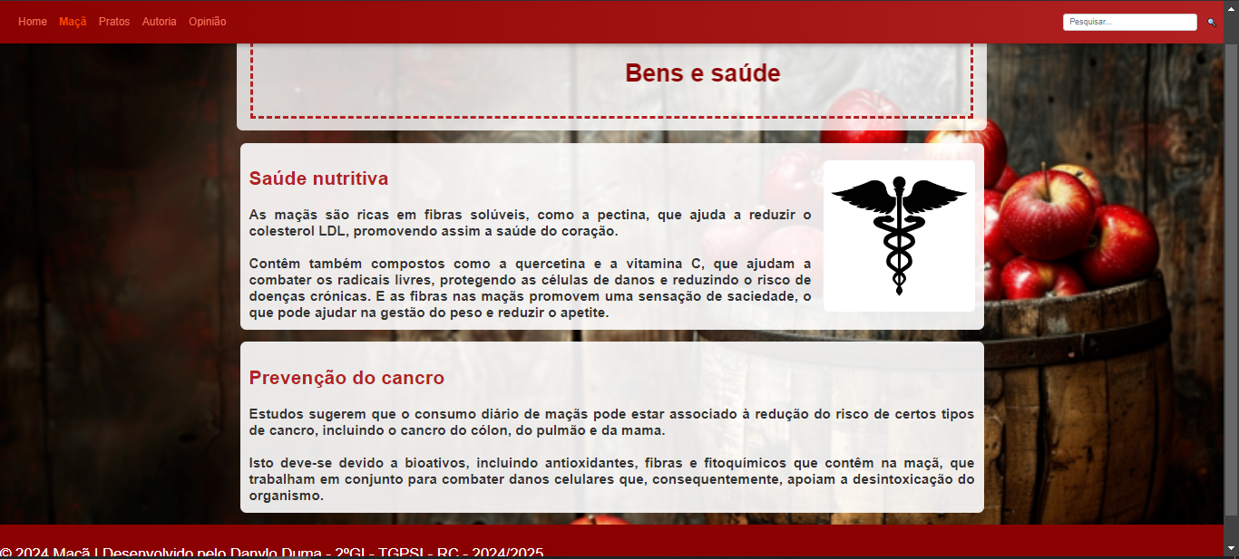

Fig. 9 – Página Bens e Saúde

A seguir desta categoria tem a categoria “Pratos”, que tem um carrossel de imagens com vários pratos com maçã e abaixo dela tem 4 exemplos de ingredientes cujo a base delas é a maçã.

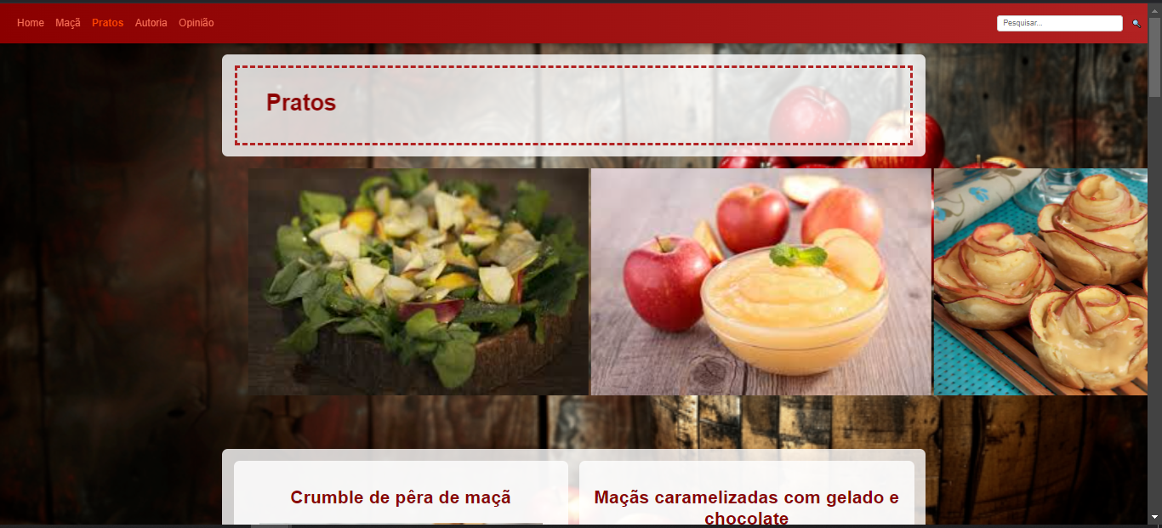

Fig. 10 – Página de pratos (1)

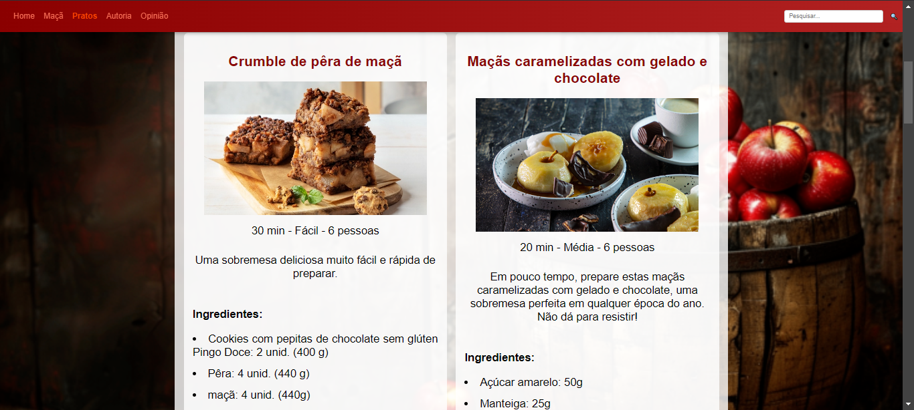

Fig. 11 – Página de pratos (2)

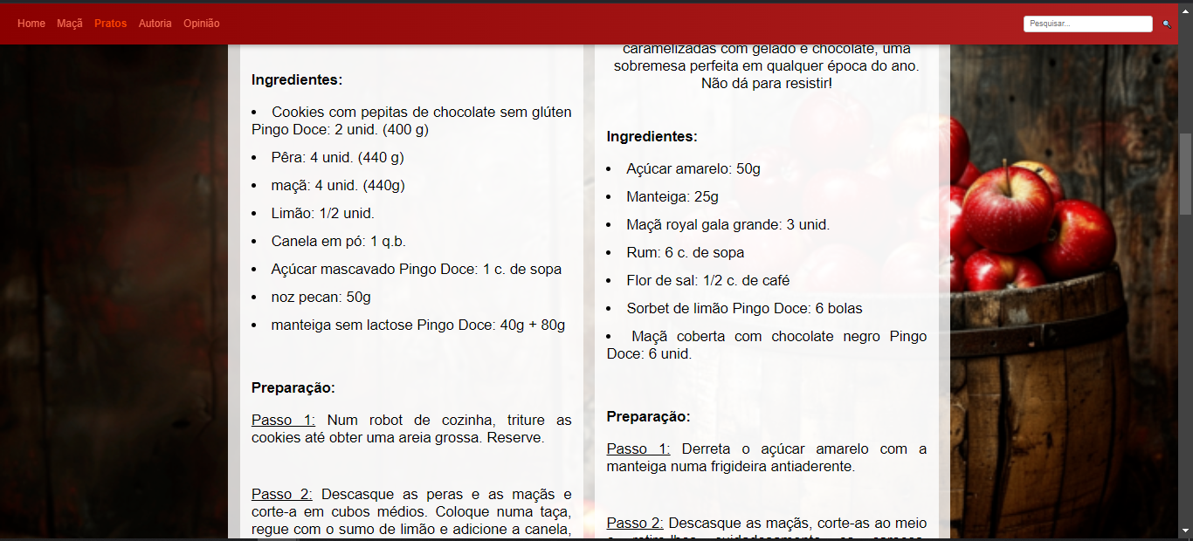

Fig. 12 – Página de pratos (3)

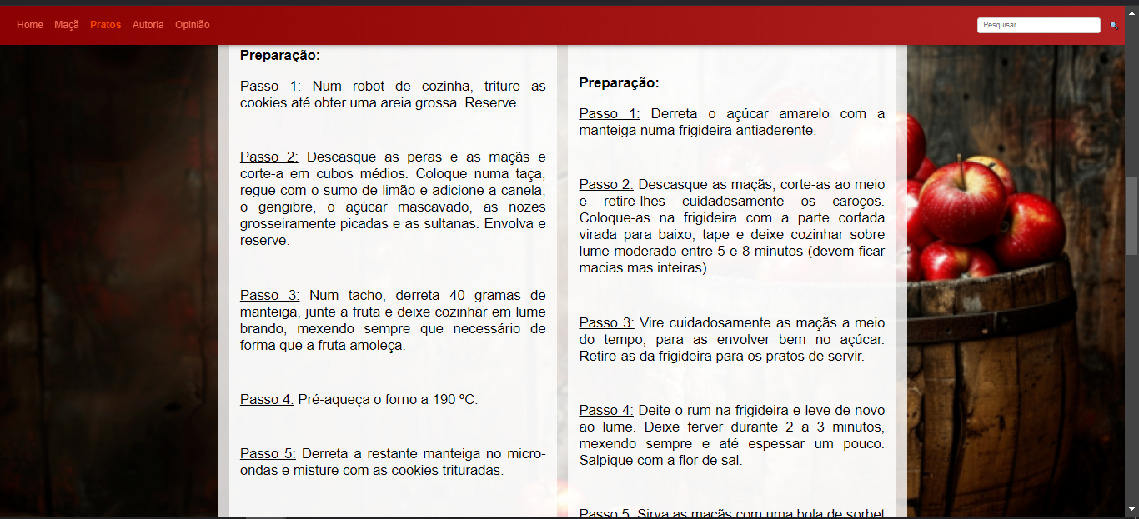

Fig. 13 – Página de pratos (4)

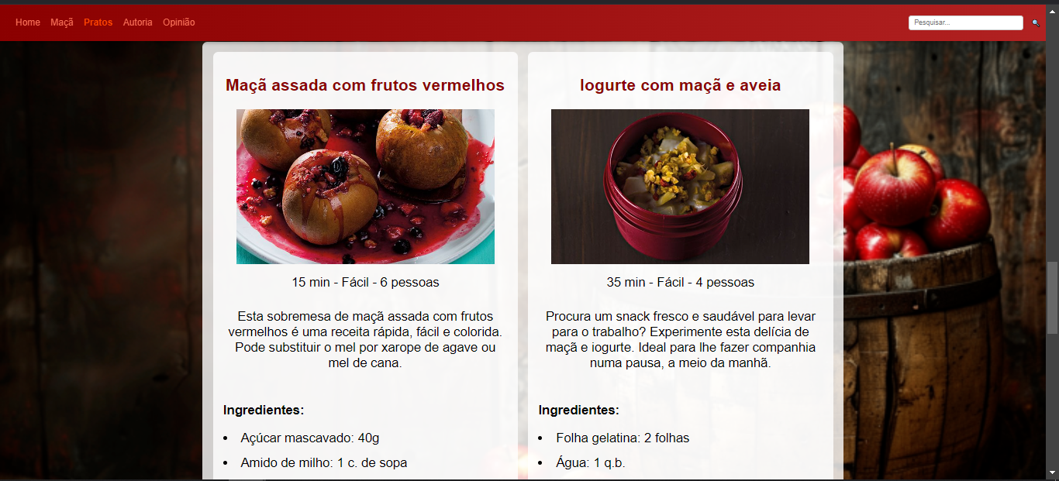

Fig. 14 – Página de pratos (5)

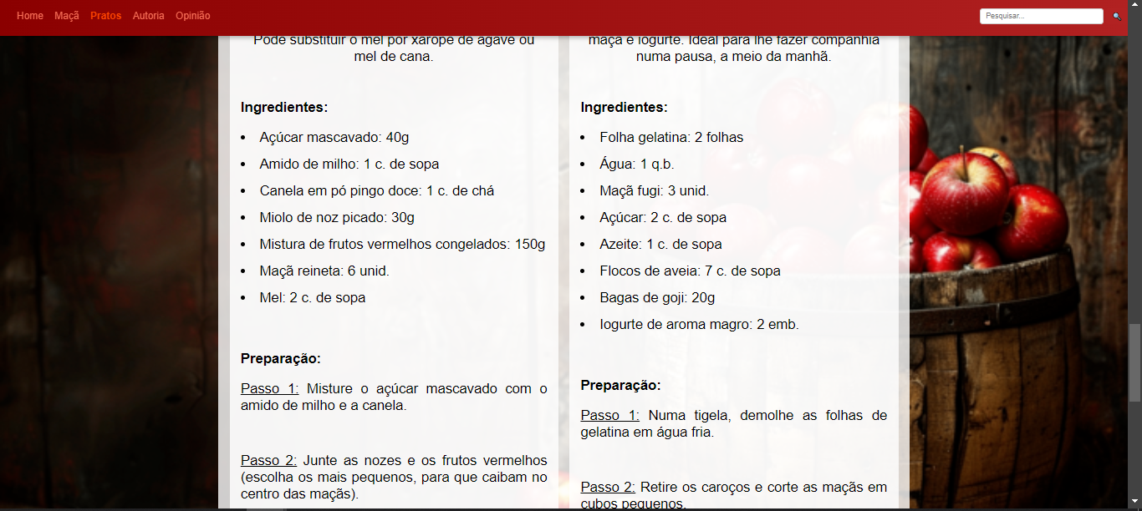

Fig. 15 – Página de pratos (6)

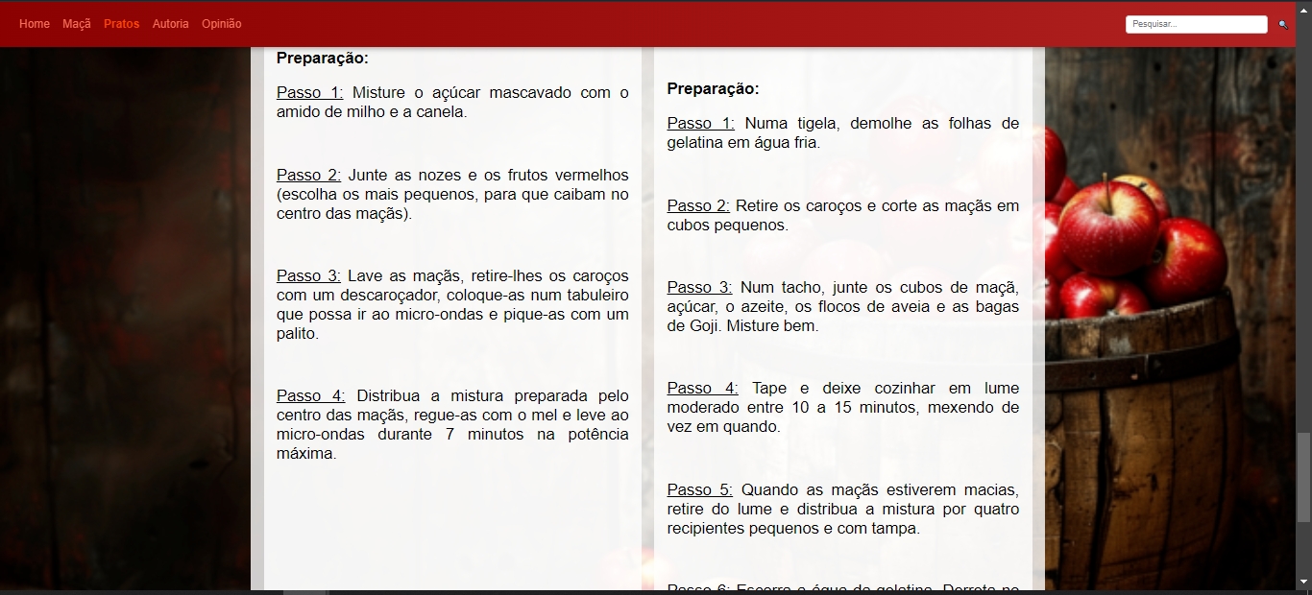

Fig. 16 – Página de pratos (7)

A seguir desta página, vem a página “Autoria”, que fornece uma breve informação sobre o autor que criou o site.

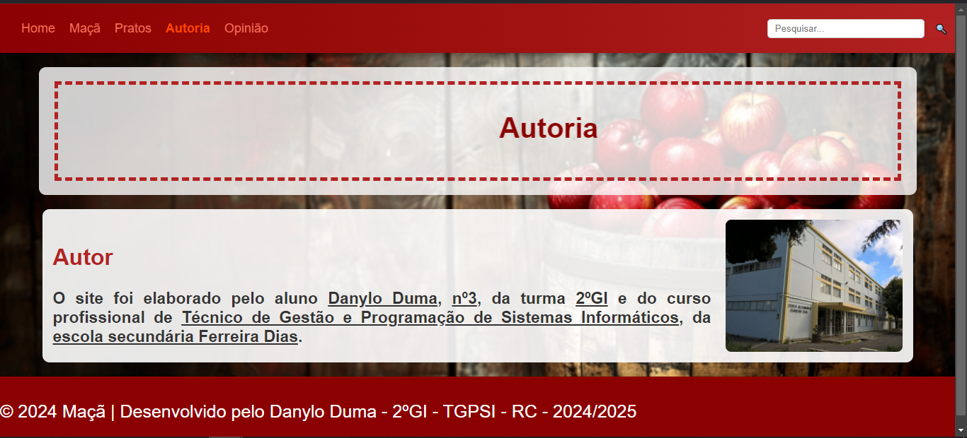

Fig. 17 – Página de autoria

Por último, tem a página de Opinião, que representa um pequeno formulário de opinião ao utilizador, quando é carregado o botão de Submeter, é redirecionado para a página de erro 404.

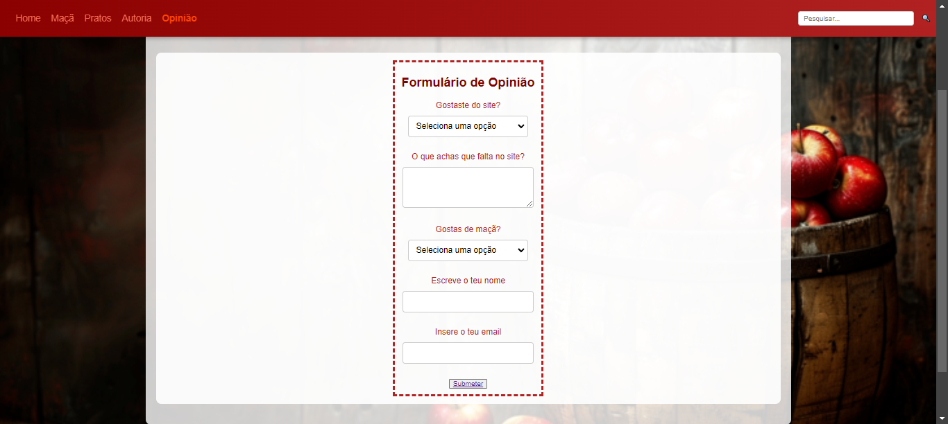

Fig. 18 – Página de Opinião

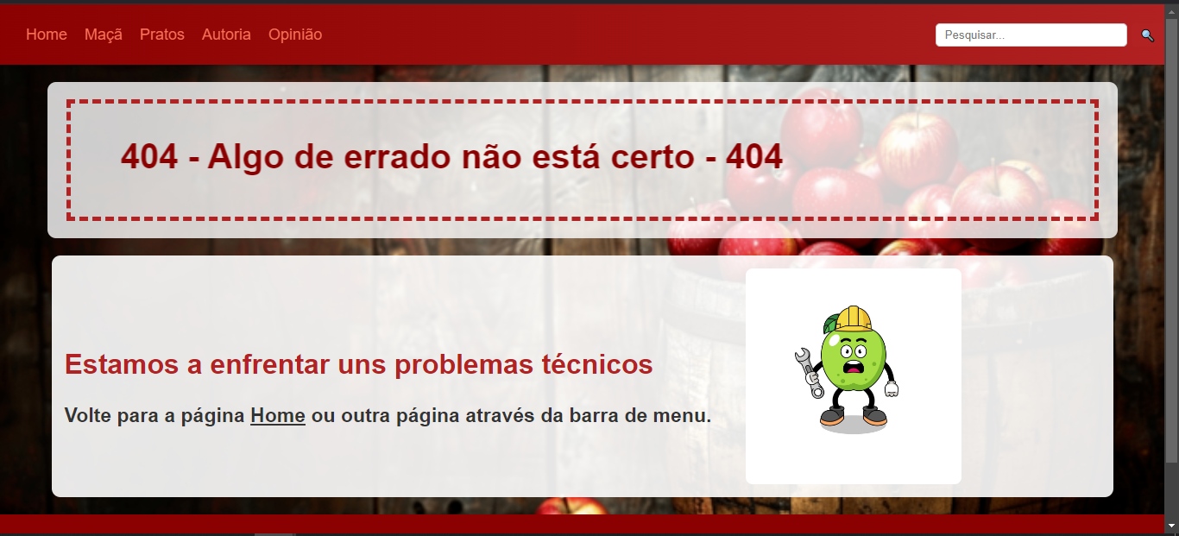

Fig. 19 – Página de erro 404

# Melhorias e correção de erros

Provavelmente eu poderia elaborar um site muito mais dinâmico e melhor se começasse a elaborar mais cedo.

# Reflexão Crítica

Com este trabalho, apesar de desgostar um pouco de programação web, por uns momentos, foi engraçado elaborar o site, principalmente de um tema que se outra pessoa de lado visse o tema do site, iria olhar como uma ofensa ou algo inútil. Em alguns momentos foi doloroso elaborar o site, principalmente o formulário. De resto, gostei eu acho.

# Conclusão

A programação Web é um dos pilares e/ou categorias na área central de informática, e é fundamental o seu mínimo conhecimento para sua carreira inicial. Além disso, é um dos caminhos de programação que permite evoluir na carreira e progredir nos conhecimentos que foram fornecidos a este aspeto.